GEA auf der SMM 2026: Kurs auf Net Zero

Düsseldorf, 1. September 2026 – Vom 1. bis 4. September 2026 wird Hamburg erneut zum Treffpunkt der internationalen Schifffahrtsindustrie. Auf der SMM 2026 präsentiert GEA in Halle A3, Stand 316, Lösungen für den Einsatz alternativer Kraftstoffe, die Aufbereitung von Kraftstoff, Schmieröl und Wasser sowie digitale Schiffssysteme. Im Mittelpunkt steht das neue GEA methanol Fuel2Engine System, das in enger technischer Abstimmung mit dem Motorenhersteller Everllence entwickelt wurde. Mit diesem System unterstützt GEA Reedereien und Werften bei der Integration der neu entwickelten Produkte in methanolbetriebene Retrofit- und Newbuilding-Projekte und trägt so zu einer effizienten Umsetzung und einem zuverlässigen Betrieb bei.

Lösung für Methanolsysteme in Zusammenarbeit mit Everllence
Das GEA methanol Fuel2Engine System kombiniert die GEA methanol Booster Unit mit dem GEA methanol Valve Train zu einem abgestimmten System für die Kraftstoffversorgung methanolbetriebener Schiffe. Die GEA methanol Booster Unit wurde für den Einsatz mit Methanolmotoren entwickelt. Die Zusammenarbeit mit Everllence ist zudem ein wichtiger Bestandteil der technischen Auslegung des GEA methanol Valve Train, der auf dem offiziellen Everllence Design Package basiert. Dieser Ansatz soll die Produktsicherheit erhöhen, Schnittstellen reduzieren, die Integration an Bord mit Everllence-Motoren vereinfachen und die Anforderungen von Neubau- und Retrofit-Projekten besser abbilden.

GEA methanol Booster Unit
Die GEA methanol Booster Unit bringt Methanol auf den für die Motoreinspritzung erforderlichen Druck und konditioniert den Kraftstoff auf die benötigte Temperatur. Sie ist für den kontinuierlichen Betrieb unter maritimen Bedingungen ausgelegt und unterstützt eine stabile Kraftstoffversorgung. Das System baut auf der Erfahrung von GEA in der Booster-Technologie und im Marine Fuel Handling auf. Die technische Entwicklung orientiert sich an den Betriebsanforderungen methanolbetriebener Motoren.

GEA methanol Valve Train
Der GEA methanol Valve Train dient als Sicherheits- und Steuerungsschnittstelle zwischen der GEA methanol Booster Unit und dem Motor. Er stellt eine präzise, auf die Anforderungen des Motors abgestimmte Methanolversorgung sicher und erfüllt zugleich hohe Sicherheitsstandards für maritime Anwendungen. Das System wurde auf Basis des offiziellen Everllence Design Package entwickelt, ist für Zwei- und Viertaktmotoren vorgesehen und wird DNV-zertifiziert. Zusammen mit der GEA methanol Booster Unit entsteht eine abgestimmte Lösung für die Kraftstoffversorgung methanolbetriebener Schiffe.

GEA biofuel Separator
Neben Methanol präsentiert GEA Lösungen für den Einsatz alternativer Biokraftstoffe. Der GEA biofuel Separator ist auf die Aufbereitung unterschiedlicher biogener Kraftstoffe ausgelegt. Die Zentrifuge entfernt Wasser und Feststoffpartikel aus Kraftstoffen wie HVO, FAME, SVO und PPO und trägt damit zu einer gleichmäßigeren Kraftstoffqualität bei. Dies unterstützt die Verbrennung, reduziert Ablagerungen im Motor und kann sich positiv auf die Lebensdauer von Antriebskomponenten auswirken. Der GEA biofuel Separator ist mit Viton-Dichtungen ausgestattet, die den korrosiven und sauren Eigenschaften biogener Kraftstoffe standhalten. Kundenspezifische Skid-Optionen für Biokraftstoffe und Upgrades bestehender Maschinen sind auf Anfrage verfügbar

GEA ecomarine Separator
Mit dem GEA ecomarine Separator bietet GEA eine kompakte Standardlösung für die Schmierölaufbereitung an Bord. Im Vergleich zu konventionellen Filtrationssystemen reduziert die Separatortechnologie den Bedarf an austauschbaren Filterelementen und senkt damit Einkaufs-, Lager- und Entsorgungskosten. Gleichzeitig trägt die kontinuierliche Wasserentfernung dazu bei, die Qualität des Schmieröls länger stabil zu halten, Verschleiß zu reduzieren und Wartungsintervalle zu verlängern. Insbesondere für kleinere Schiffe bietet der Separator eine wartungsarme Alternative zur konventionellen Filtration und kann dazu beitragen, die Betriebskosten über den Lebenszyklus zu senken.

GEA bilgEGR Solution
Die GEA bilgEGR Solution kombiniert die Behandlung von Bilgenwasser mit der Aufbereitung von Waschwasser aus der Abgasrückführung in einem einzigen System. EGR steht für Exhaust Gas Recirculation. Bei dieser Technologie wird ein Teil des Abgases in den Motor zurückgeführt, um die Verbrennungstemperatur zu senken und dadurch die Bildung von Stickoxiden zu reduzieren. In maritimen EGR-Systemen entsteht kontaminiertes Wasch- beziehungsweise Drainagewasser, das vor der Einleitung behandelt werden muss. Der Zwei-in-eins-Ansatz der GEA-Lösung kann Installationsaufwand, Platzbedarf und Ausrüstungskosten im Vergleich zu separaten Systemen reduzieren.

GEA NOx Separator
Der GEA NOx Separator ist für die Behandlung von Drainagewasser aus der Abgasrückführung ausgelegt. Das System reinigt das sogenannte Bleed-off-Wasser vor der Einleitung ins Meer und entfernt dabei Verunreinigungen aus dem EGR-Prozess. So unterstützt der GEA NOx Separator die Aufbereitung des Wassers gemäß MEPC.307(73) und optional gemäß MEPC.259(68). Damit ermöglicht die Lösung den Einsatz moderner EGR-Systeme zur NOx-Reduktion und unterstützt die Einhaltung der geltenden maritimen Umweltvorschriften.
GEA Grasso Schraubenverdichter
Im Bereich Verdichtungstechnik präsentiert GEA Grasso Schraubenverdichter für maritime Anwendungen. Die Produkte sind für natürliche Kältemittel ausgelegt und werden unter anderem in Anwendungen für Boil-off Gas, Niederdrucksystemen sowie Konzepten für Ammoniak- und Methanolkraftstoffe eingesetzt. Die Systeme eignen sich zudem für Anwendungen wie Dekarbonisierung an Bord. Damit adressiert GEA weitere technische Bausteine für zukünftige Schiffskonzepte.

GEA AWP Armaturen
Ergänzt wird das Portfolio durch GEA AWP Armaturen. Dazu gehören Ventile, Steuerungskomponenten, Ölmanagementsysteme und Kraftstoffversorgungssysteme für maritime Anwendungen. Die Komponenten unterstützen den Einsatz alternativer Kraftstoffe wie Methanol und Ammoniak und können an unterschiedliche Systemkonzepte angepasst werden. Zertifizierungen und projektspezifisches Engineering unterstützen einen sicheren Betrieb in konventionellen und zukünftigen Marine Fuel Systems.

GEA marine X Control
GEA marine X Control ist die neue HMI-Plattform (Human Machine Interface) von GEA für Marine Systeme. Sie kombiniert erweiterte Konnektivität, cloudbasierte Services und einen cyber-sicheren Betrieb. Die Plattform ist für die nahtlose Integration in Automatisierungssysteme an Bord ausgelegt und auf künftige KI-Funktionen vorbereitet. Sie ermöglicht einen effizienteren Betrieb, Ferndiagnosen und eine kontinuierliche Leistungsoptimierung.
Highlights
- KI-fähige Steuerungsarchitektur
- Cloud-Konnektivität und Remote Support
- Einfache Integration in Automatisierungssysteme an Bord
- Konform mit IEC 62443-4-1 für Cybersicherheit
- Standardisierte Bedienoberfläche nach GEA Codex®
- OPC-UA MTP ready

Digitalisierung als weiterer Schwerpunkt
Neben Hardwarelösungen legt GEA einen Schwerpunkt auf die digitale Integration seiner Systeme in moderne Schiffsmanagement- und Automatisierungsumgebungen. OPC steht für Open Platform Communications und bezeichnet einen standardisierten Kommunikationsansatz für den Datenaustausch zwischen Maschinen, Sensoren, Steuerungen und übergeordneten IT- oder Schiffsmanagementsystemen. OPC-basierte Datenkommunikation kann Prozessdaten wie Temperaturen, Drücke, Durchflussraten, Betriebszustände und Alarmmeldungen in Echtzeit bereitstellen. Damit entsteht eine Grundlage für Prozessüberwachung, vorausschauende Wartung und effizientere Abläufe an Bord.

SMM 2026
- Datum: 1.–4. September 2026
- Ort: Hamburg, Deutschland
- GEA Messestand: Halle A3, Stand 316

Foto:

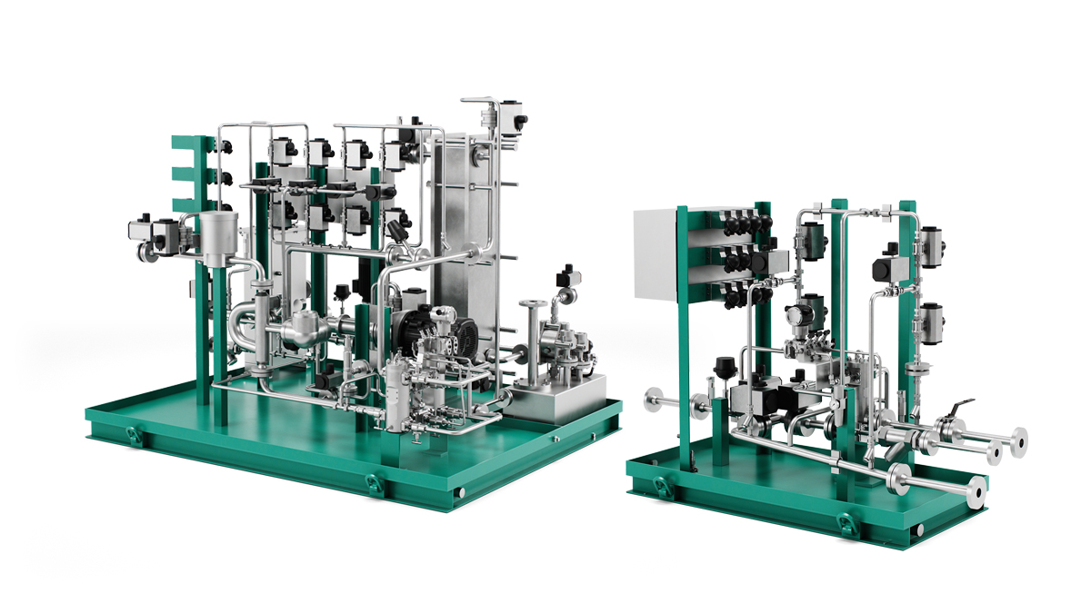
Foto 1, Bildunterschrift: GEA methanol Fuel2Engine System: Integrierte Lösung aus Booster Unit und Valve Train für eine sichere und zuverlässige Methanol-Kraftstoffversorgung – von der Kraftstoffkonditionierung bis zur Motoreinspritzung. (Foto: GEA)

HINWEIS FÜR DIE REDAKTION
- Weitere Informationen zu GEA
- Zur GEA Mediathek
- Features zu aktuellen Themen
- Übersicht Pressetermine
- Folgen Sie GEA auf  

Über GEA
GEA ist weltweit einer der größten Systemanbieter für die Nahrungsmittel-, Getränke- und Pharmaindustrie. Der 1881 gegründete und international tätige Technologiekonzern fokussiert sich dabei auf Maschinen und Anlagen sowie auf anspruchsvolle Prozesstechnik, Komponenten und umfassende Service-Dienstleistungen. So wird beispielsweise jeder zweite Pharmaseparator für essenzielle Gesundheitsprodukte wie Impfstoffe oder neuartige Biopharmazeutika von GEA hergestellt. Im Lebensmittelbereich wird jede vierte Nudelpackung oder jedes dritte Hähnchen-Nugget mit Technologie von GEA verarbeitet.

Mit mehr als 18.000 Beschäftigten erwirtschaftete der Konzern im Geschäftsjahr 2025 in über 150 Ländern einen Umsatz von rund 5,5 Mrd. EUR. Weltweit verbessern die Anlagen, Prozesse und Komponenten von GEA die Effizienz und Nachhaltigkeit in der Produktion von Kunden. Sie tragen erheblich dazu bei, den CO2-Ausstoß, den Einsatz von Plastik und Lebensmittelabfall zu reduzieren. Dadurch leistet GEA einen entscheidenden Beitrag auf dem Weg in eine nachhaltige Zukunft, ganz im Sinne des Unternehmensleitbildes: „Engineering for a better world“.

GEA ist im DAX und im STOXX® Europe 600 Index notiert und ist darüber hinaus Bestandteil der führenden Nachhaltigkeitsindizes DAX 50 ESG, MSCI Global Sustainability sowie Dow Jones Best-in-Class World und Best-in-Class Europe.

Weitere Informationen finden Sie im Internet unter gea.com.
Sollten Sie keine weiteren Mitteilungen der GEA erhalten wollen, senden Sie bitte eine E-Mail an pr@gea.com.

Media Relations
GEA Group Aktiengesellschaft
Dr. Michael Golek
Ulmenstraße 99, 40476 Düsseldorf
Telefon 021191361505
michael.golek@gea.com

